基于Vicon动捕与标定杆遥操作的
ROS全向小车技术说明
  - 项目汇报 2026年10月28日 版本1.0

项目结论
本项目已建立由Vicon统一空间测量、ROS 2整车位姿闭环和STM32四轮速度闭环组成的移动机器人系统。我们已完成实车标定杆平移跟随，并在独立的早期方案中完成矩形循环及受扰回轨。平移与旋转叠加、高加速度同步控制已有仿真验证；远程浏览器控制和长时间连续稳定性仍需单独验收。

项目目标与系统边界
操作者手持T形五点标定杆Sign，通过自然的水平移动和转动控制麦克纳姆轮小车car01。当前采用1比1相对位移映射，并具备1比1相对航向映射的控制链。目标是直观展示动捕定位支持的人机空间交互、全向跟随和外部扰动纠偏，而不是仅演示遥控电机转动。

Vicon在系统中的核心作用

为人和车建立共同空间参考
Vicon在同一坐标系中测量Sign和car01。控制器无需依靠操作者估计距离，即可将杆的相对动作转换为车的目标位置与朝向。系统同时保留源时间戳和跟踪有效性，用于判断输入能否继续参与控制。

观察并纠正整车实际运动
编码器反映轮子转动，Vicon反映车体实际位姿。小车打滑、侧移不足或被人为推离时，位置外环能观察实际偏差并进行纠正。该作用是矩形受扰恢复和空间遥操作的共同基础。

提供可视化与验收依据
目标轨迹、车体实测轨迹和标定杆输入可以在同一时间轴下比较，用于分析跟随误差、换向拖后、遮挡停车和恢复流程。定位精度及曝光到执行器的完整延迟尚未经过专门计量，不能直接引用厂商能力代替本系统实测结果。
当前可报告的成果是受限条件下的闭环演示能力。取消固定围栏不等于具备避障能力；配置速度上限也不等于已测得持续运行速度。

整体架构与技术分工
图1展示控制指令向下执行、轮速遥测反向返回，以及Vicon重新测量整车运动的完整闭环。操作台负责交互，不以界面绘图坐标代替真实定位。
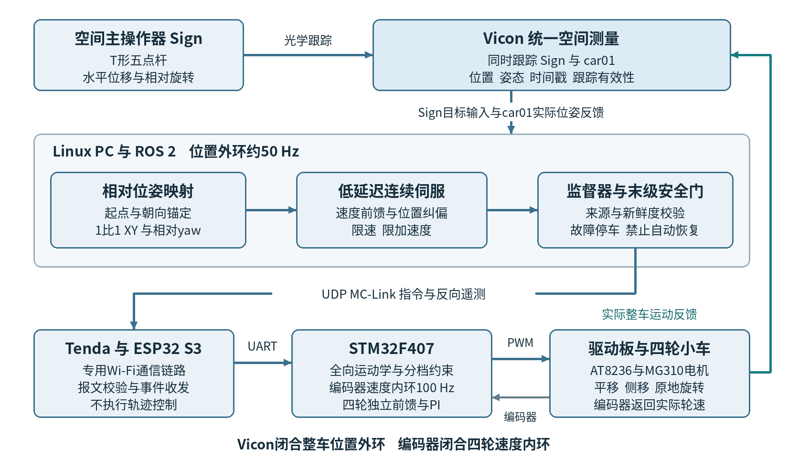
图1 Vicon位置外环与编码器速度内环的分层架构
层级 | 技术与职责
感知与ROS | Vicon接收节点、PoseStamped与PointStamped、rclpy及DDS。处理刚体位姿、标记点几何、时间戳和来源。
控制与安全 | 相对位姿映射、连续伺服、轨迹恢复、监督状态机及独立末级输出门。电脑控制周期配置为50 Hz。
通信与执行 | Tenda专用Wi-Fi、ESP32-S3、UDP MC-Link、CRC32及会话序号。UART采用921600 bit/s与COBS分帧。
底层与硬件 | STM32F407 C固件、定时轮控100 Hz、霍尔编码器、AT8236双路驱动板及MG310减速电机。
交互与工程 | 本机Tkinter操作台与RViz；Python回归、真实ROS节点测试、C故障注入、ARM构建及固件读回校验。浏览器远程端独立开发。

系统硬件采用四个MG310霍尔编码器电机、两块AT8236驱动板及3S电池。已提供的车体外廓为190 mm × 210 mm，整车质量约1.4 kg。ESP32只承担通信转发，不运行轨迹跟踪或轮速控制。

关键算法与空间遥操作

相对平移映射与原点时序
设杆和车在本次实际使能时的位置分别为杆零点和车零点。控制器先将杆的水平位移变换到启动车头坐标，再按比例映射回世界坐标；1比1映射下等价于下式。准备阶段不捕获运动原点，允许操作者先拿起、调整杆，再由健康的首次使能帧建立原点。
$$p_{target} = p_{car0} + s (p_{Sign} − p_{Sign0}) s = 1$$
式中各p只包含水平面XY分量。杆回到杆零点，目标就回到车零点；杆的高度Z不驱动车辆平移。启用边界限幅的历史版本在边缘不再严格保持线性比例，不能与后续无固定围栏入口混为一谈。

基于T形几何的相对旋转
横杆使用Sign1、Sign5、Sign2，长柄使用Sign3、Sign4。系统用五点相对几何核对点号和刚体姿态，定义车头方向为朝横杆外侧、背离长柄；将该方向投影到水平面获取航向。左右方向已用真实杆约正反90度只读动作核对。[E03]
$$ψ_{target} = ψ_{car0} + Δψ_{Sign}$$
相对转角连续处理跨越正负180度的情况，平移与旋转可同时输入。旋转仿真以横杆中心Sign5作为跟随参考点。抬杆或翻腕不直接作为绕竖直轴的旋转指令；当水平朝向不可可靠定义、几何不一致或定位失效时，应停止接受该输入。

低延迟连续伺服
控制器不再堆叠位置低通。它用最近约40 ms源时间戳样本估计目标速度，以速度前馈跟随手部趋势，再用位置误差反馈消除漂移。下式为控制思想的简化表达，实际实现还包含参考点引导、车体坐标变换、运动状态增益切换及输出约束。
$$v_{cmd} = limit (v_{ff} + K_{p} (p_{ref} − p_{car}))$$
前馈不外推或伪造新位姿。缺少新样本时先撤去速度前馈，定位达到超时条件后由安全层停车。电脑连续伺服与底层加速斜坡经过协调，避免多层慢整形叠加，但正常加速度限制与换向中性保护仍保留。

参数匹配的仿真结论
在同一峰值0.50 m/s平顺往返模型中，原0.20 m/s与0.08 m/s²限制下位置误差RMS为25.98 cm；0.70 m/s与2.00 m/s²组合为4.94 cm，换向延迟中位数约由1.43 s降至0.16 s。这些结果来自指定二维模型，不是实车误差或相机到车轮延迟。[E04]

全向执行与分层安全

麦克纳姆轮逆运动学与轮速闭环
小车按ROS习惯定义前为x正向、左为y正向、逆时针为正偏航。对X型麦克纳姆轮，车体速度可以同时包含前进速度、侧移速度和偏航角速度。四个轮子的目标角速度按下式分配，其中L为轮系半轴距与半轮距之和，r为轮半径。
$$ω_{FL} = (v_{x} − v_{y} − Lω_{z}) / r$$
$$ω_{FR} = (v_{x} + v_{y} + Lω_{z}) / r$$
$$ω_{RL} = (v_{x} + v_{y} − Lω_{z}) / r$$
$$ω_{RR} = (v_{x} − v_{y} + Lω_{z}) / r$$
轮速超限时进行共同缩放，尽量保留合成运动方向。STM32用每轮编码器和前馈加PI闭环控制PWM，并保留积分抗饱和。正常反转与过零按轮独立处理，避免单轮换向被错误理解为整车异常；真实堵转、异常反馈及超时仍可触发停车。[E11]

矩形轨迹与外部扰动恢复
矩形控制器对当前有向边做投影，计算前视目标、沿边进度和横向误差。受扰时保持当前边，减小沿边推进并加强横向纠偏，回到容差后继续运行。它不会简单选择全局最近边，因此可避免被推近矩形对边时错误跳段。历史方案允许的恢复偏差有上限，不承诺任意位置均能恢复。[E02]

监督器与独立末级门
• 准入时核对定位、通信握手、固件身份、无故障与零输出；检查通过并不等于自动运动，仍需新的操作员启动动作。
• 运行中校验源身份、序号、时间戳、指令限值和执行器反馈。监督器产生指令后，末级门再次独立决定是否允许输出。
• 遮挡、过期、异常姿态、通信中断、来源冲突或硬故障触发停车；数据回来不自动续跑，必须重新建立有效会话。
本机候选的代表性时效门限为定位200 ms、指令100 ms、操作员租约150 ms和MCU反馈300 ms；浏览器只读候选另保留100 ms回应保护。它们是不同层的失效判据，不能相加成端到端延迟，也不能等同于机械完全停稳时间。[E08–E10]

已完成成果与验证分级
成果按具体能力和具体版本分级。真实杆驱动软件车属于仿真验证，编译与回归通过属于离线软件证据；两者都不替代真实车体执行验收。

实车及真实输入已验证
能力 | 已观察结果 | 证据与范围
实车平移跟随 | 1比1全向跟随、前移与返回、停车；操作者确认同步性较理想。 | E01。保存基线的运行约19.52 s，以松键结束。0.70 m/s和0.80 m/s²为配置上限；不是完整3×3 m遍历或实测速率认证。
历史矩形与受扰回轨 | 完成整圈、圈间重装填及一次随机干扰后的回轨继续运行。 | E02。对应独立历史方案；记录对后续4WGB四角版本仍保留待验证项，不能泛化到全部后续固件。
真实杆方向核对 | 确认横杆点号与正方向；正反约90度旋转均可读出。 | E03。只读真实输入验证，不是电机旋转或精密角度计量验收。
较长实车跟随 | 一次记录前60 s未出现MCU反馈超时或门控故障，故障位为0。 | E08。延长后约98.6 s发生ROS指令保护停车；不能据此宣称120 s或长期连续运行已通过。

仿真与离线软件已通过
验证对象 | 结论 | 不覆盖的内容
平移同步与恢复 | 模型匹配对照完成；真实Sign驱动软件车的同步、换向、松键、遮挡及手动恢复通过。[E04、E13] | 0.70 m/s与2.00 m/s²为软件车参数，不证明本车带载加速度、电流、温升及停车距离。
真实杆驱动旋转仿真 | A2平移与旋转跟随、换向及操作员停止通过；用户反馈同步性较好。[E05] | A2记录未验收遮挡与手动恢复；不能借用早期平移仿真的恢复结果。
ROS参考帧修复 | 历史保留、精确匹配与队列相关修复完成真实ROS软件用例验证。[E09] | 候选未完成物理运动验收，不能视为本机默认入口已整体升级。
浏览器低积压只读端 | 本机Chrome严格60 s只读测试通过，控制与画面分流、画面有界积压。[E10] | Windows远程待验收，ROS软件跟随未合格；该入口只允许只读。

当前边界与后续验收计划

版本与参数必须成套说明
方案 | 主要参数 | 当前资格
实车平移基线 | 1比1；0.70 m/s；0.80 m/s²；固定3×3 m目标区；20 s入口。 | 仅已观察短程动作通过。不是完整区域与长期稳定性验收。[E01]
后续本机演示入口 | 1比1；120 s会话；可取消固定围栏；平移上限仍为0.70与0.80；旋转另有限速。 | 入口和软件能力存在；不将高加速度A2仿真参数自动继承为实车能力。[E06–E08、E12]
A2旋转仿真 | 平移0.70 m/s与2.00 m/s²；偏航2.00 rad/s与12.00 rad/s²。 | 真实Sign驱动软件车的正常跟随与操作员停止通过。不是实车许可。[E05]

仍待完成的关键项
优先项 | 验证方法 | 建议完成判据
长时间连续稳定性 | 隔离测试ROS参考帧修复候选，记录来源匹配、队列、指令与MCU反馈年龄。 | 完成整段120 s及多次启停；无非预期超时或来源丢失，并核对停车和重新准备。
实车旋转与组合运动 | 独立验收左右转、跨零角、平移加旋转、回正及停车。 | 方向与角度正确，无异常冲击；用同时间位姿统计误差，不用仿真角速度代替实测。
高加速度及电气负载 | 分档带载试验，测停车包络、压降、电流和温升。 | 取得实际峰值与持续负载证据；普通万用表只能初筛，不能认证瞬态峰值和热安全。
完整Vicon覆盖演示 | 测绘有效覆盖、遮挡与边缘质量，建立空旷运动路线。 | 在代表位置重复验证定位与停车；覆盖有效不等于周围无障碍。
Windows远程操作 | 先完成浏览器严格只读，再做隔离ROS软件跟随，最后另行实车验收。 | 保留100 ms保护。只读、仿真与真机分别通过，不通过时不开放运动入口。

必要边界：当前没有障碍物检测或力反馈；完整覆盖区未测绘；最坏制动距离、峰值电流、温升和真实端到端延迟未获认证。取消围栏后，现场空旷条件与可立即断电仍是运行前提。

证据索引与汇报口径
以下索引定位到项目保存记录。文件链接指向公开仓库中的脱敏记录；文档转移到其他电脑后，可直接打开链接或按编号检索。记录与原始日志应随正式验收资料保留。
E01 实车平移跟随接受基线
ACCEPTED_BASELINE.json 查看源记录
E02 历史连续矩形与随机干扰回轨记录
CONTINUOUS_3X2_VICON_RECOVERY_2026-10-21.md 查看源记录
E03 T形杆点号与方向只读核对
DIRECTION_ACCEPTANCE.json 查看源记录
E04 纯仿真速度加速度匹配对照报告
REPORT.md 查看源记录
E05 真实Sign驱动A2软件车接受记录
A2_FOLLOW_ACCEPTANCE.json 查看源记录
E06 平移旋转实机控制链离线准备
PREPARATION_RESULT.json 查看源记录
E07 无固定围栏入口的软件准备结果
PREPARATION_RESULT.json 查看源记录
E08 实车60秒观察及98秒后保护停车记录
GROUND_60S_RESULT.json 查看源记录
E09 ROS参考帧保留匹配与队列修复候选
PREPARATION_RESULT.json 查看源记录
E10 浏览器快速只读候选验收结果
PREPARATION_RESULT.json 查看源记录
E11 4WS8分档固件设计与资格边界
README.md 查看源记录
E12 本机自动自检与单击启动准备结果
PREPARATION_RESULT.json 查看源记录
E13 真实Sign驱动平移软件车与遮挡恢复验收
LIVE_ACCEPTANCE.md 查看源记录

项目汇报建议表述
本项目利用Vicon同时测量人手标定杆与移动小车，在统一坐标系内实现相对动作映射，并通过ROS 2位置外环和编码器速度内环驱动车辆。实车已展示平移跟随和历史轨迹受扰恢复；平移叠加旋转及更高加速度同步控制已有仿真结果。后续将通过独立实机验收补齐长期稳定性、旋转性能、停车包络及电气负载证据。
术语口径：RMS表示同时间样本的均方根误差；配置上限不是实测峰值；控制周期不是端到端延迟；软件零输出不是机械完全停稳；4WS8是本项目固件版本标签，并非四轮转向机构。

